EasyPlayer-RTSP插件注册说明
可下载地址：https://github.com/EasyDSS/EasyPlayer-RTSP-Win/releases
注册地址：下载解压后，打开播放器文件夹,进入Bin/C++目录,可以看到reg.bat这个文件,以管理员身份运行
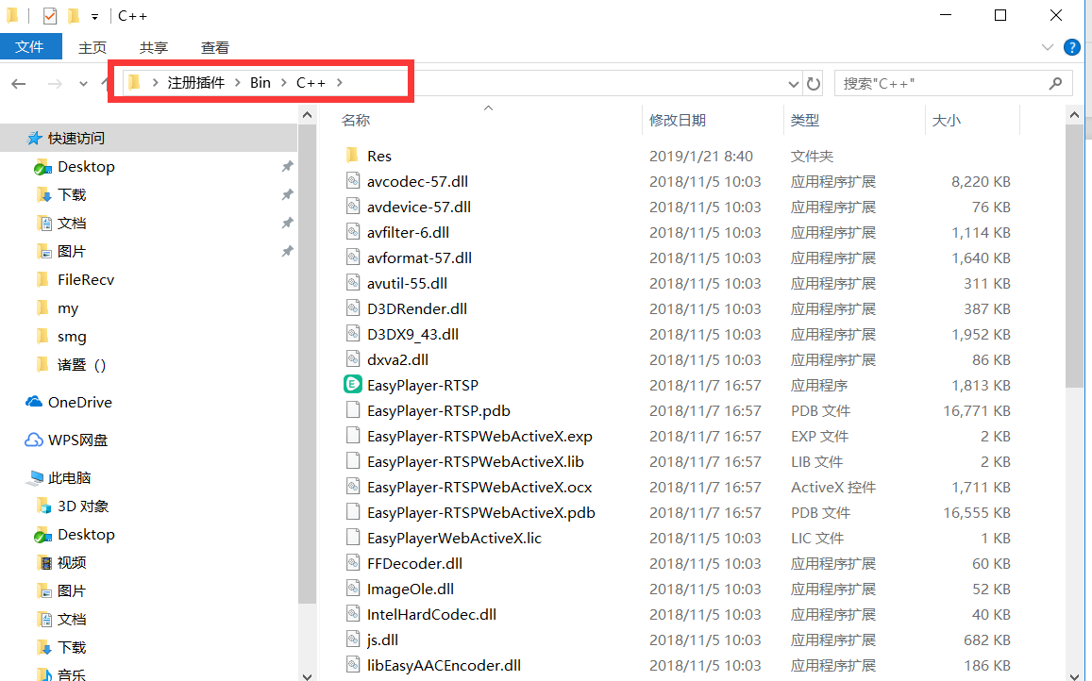
运行reg.bat注：以管理员身份运行
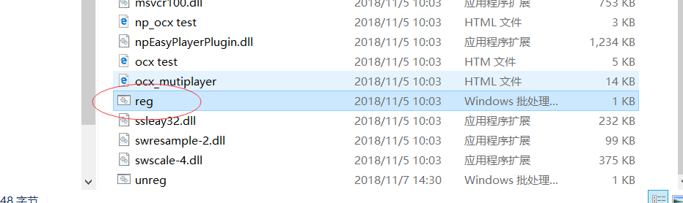
注册成功：
